Тема: Действия с величинами.
Цели: - закреплять полученные знания;
- развивать пространственное воображение;
- учить сравнивать, доказывать, дополнять;
- отрабатывать навыки счёта.

- Актуализация знаний. Устный счёт:
- Ребята, прочитайте название темы урока: «Действия с …». Не хватает какого-то слова. Его мы узнаем, вычислив данные выражения. Каждый верный ответ нам будет открывать букву. Приготовили экраны.
(На доске с одной стороны записаны примеры, с другой – развешены карточки с ответами. На обратной стороне карточек записаны буквы. По мере выполнения задания, ученики находят правильный ответ и переворачивают карточку. Из букв должно получиться слово «величинами».)

405 (е) 625 (и) 1600 (л) 4836 : 12 (403)
(5642+28) : 14 (405)
45 160 16•20•5 (1600)
7218 : 18 (401)
16 (н) 403 (в) 10 (м) Х : 84 = 3 (252)
4800 : ( •3) = 16 (100)
1000 100 (и) 255 64000 : (1000• ) = 4 (16)
420 : ( •10 ) =7 (6)
401 (и) 6 (а) 252 (ч) 80 (80 •= ) = 64000 (10)
25•25 (625)

- Теперь прочитайте название темы: «Действия с величинами».
II. Постановка учебной задачи.
- Какие величины вы знаете?
(По мере ответов учеников, учитель выставляет карточку с названием.)

ДЛИНА
МАССА
ПЛОЩАДЬ
ОБЪЁМ
ВРЕМЯ

- В каких единицах измеряем каждую из данных величин?
- А теперь расставьте пропущенные единицы величин в верных равенствах. Я показываю карточку с равенством, а вы на экранах записываете пропущенные единицы.

2 т = 20 …
420 м : 10 = 4200 …
15 кг = 15000 …

3100 см : 100 = 310…
850 ц : 10 = 8500 …
5 мин 16 сек.=316 …

720 мин. = 12 …
901000 г = 901 …
5 сут.16 час.= 136 …

Итог: Молодцы, ребята. Математическая разминка прошла хорошо.
Ш. Самостоятельная работа.
- Продолжаем выполнять действия с величинами. Перед вами три строки. В каждой строке найдите лишнюю величину, обоснуйте ответ и выпишите в тетрадь. (Двое учеников – за доской.)
2700кг, 27ц, 2тк700кг, 270000кг;
280ц, 28т, 20ц80кг, 28000кг;
53дм, 530м, 5м3дм, 5300г, 5м30см.
- Запишите эти величины в порядке возрастания. (5300г, 270000г, 20ц80кг)
- Докажите, что две последние величины стоят в нужном порядке. (5300г, 270кг, 2080кг)
- Уменьшите эти величины в 10 раз. (530г, 27кг, 208кг)
- Дополните каждую величину до 300кг, составив верные равенства:
530г + 299кг470г = 300кг
27кг + 273кг = 300кг
208 кг + 92 кг = 300кг
Итог: Где пригодится знание данных величин?
IV. Арифметический диктант.
- Ребята, сегодня мы с вами совершим заочное путешествие в заповедник. Что такое заповедник? (Ответы детей. Двое учеников за доской.)
1. Участок заповедника прямоугольной формы обнесли изгородью, длина которой 1200м, ширина 500м. Чему равен периметр изгороди?
(1200+500) •2 = 3400(м)
- Лосям в заповеднике заготовили 5ц сена. 1/10 часть скормили. Сколько сена скормили7
500 : 10 = 50 (кг)
3. В лаборатории заповедника есть аквариум в форме прямоугольной призмы: его высота 7дм, ширина 5дм, длина 8дм. Вычислите объём аквариума.
7• 5 •8 = 280 (дм³)
4. Ребята прибыли в заповедник в 8 часов 10минут, 45 минут длилась прогулка, 10 минут беседовали с лесником. Во сколько часов закончилась экскурсия?
8час.10мин. + 45 мин. + 10мин. = 9час.10мин.
- Площадь прямоугольного участка молодых посадок 300м². Ширина участка 15м. Чему равна длина участка?
300 : 15 = 20 (м)
Проверка с использованием сигнальных карточек.

V. Физкультминутка и релаксация.
(Звуки заповедного леса.)
VI. Установка локальных связей нового знания
с имеющимися. Составление и решение задачи.
- Ребята, по данному чертежу составьте задачу.
Примерный текст задачи
Общая площадь двух участков леса с одинаковой длиной 238 м². Ширина одного
участка 8 м, а другого – на 2 м короче.
Чему равны площади каждого участка?
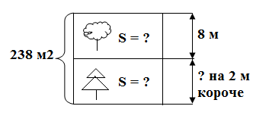
1) 8 - 2 = 6 (м) – ширина второго участка
2) 8 + 6 = 14 (м) - ширина двух участков леса
3) 238 : 14 = 17 (м) – длина каждого участка
4) 17 • 8 = 136 (м²) – площадь первого участка
5) 17 • 6 = 102 (м²) – площадь второго участка
- Как проверить, правильно ли вы решили?
- Как найти площадь прямоугольника?
VII. Выявление границ новых знаний.
- У вас на партах листы с фигурами. Какие это фигуры? Выберите любую фигуру и вычислите её площадь.
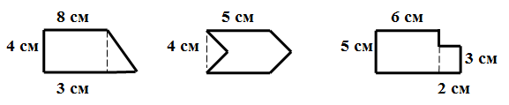
- Покажите дополнительные построения.
На доске:

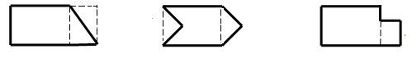

VIII. Рефлексия учебной деятельности.
- Зачем нужно знать величины и уметь выполнять действия с ними? Чему научились на сегодняшнем уроке?

